
DAFTAR ISI
PROGRAM KERJA AUDIT
${JUDUL_PKA}

Periode | : | ${PERIODE_AUDIT}
Waktu Audit | : | ${WAKTU_AUDIT}
Nomor | : | ${NOMOR_PKA}
Tanggal | : | ${TANGGAL_PKA}

I. PENDAHULUAN 1
II. AREA OF IMPROVEMENT DAN TINDAK LANJUT AUDIT SEBELUMNYA 4
III. RISK ASSESSMENT 5
IV. PENDEKATAN AUDIT 6
V. DATA AWAL YANG PERLU DISIAPKAN 6
VI. MILESTONES AUDIT 7
VII. TIM PEMERIKSA 8
VIII. AUDIT PROGRAM 8

PENDAHULUAN

- Landasan Audit
- Berdasarkan Surat Tugas Kepala Satuan Pengawasan Intern Nomor ${NOMOR_TUGAS} tanggal ${TANGGAL_TUGAS}, Tim Pemeriksa Satuan Pengawasan Intern PLN Nusa Daya ditugaskan untuk melakukan Audit Operasional Transmisi dan Pelayanan Pelanggan pada PT PLN Nusa Daya dengan waktu audit ${WAKTU_AUDIT}.

- Tujuan Audit
Melaksanakan audit operasional dengan harapan dapat menghasilkan perbaikan dalam pengelolaan project Transmisi dan Pelayanan Pelanggan PT PLN Nusa Daya dengan memberikan penilaian independen terhadap efektifitas pengendalian internal atas project Transmisi dan Pelayanan Pelanggan PT PLN Nusa Daya. Selain itu, audit ini dilakukan untuk meminimalisir risiko yang ada pada tiap proses bisnis project Transmisi dan Pelayanan Pelanggan PT PLN Nusa Daya seperti yang dipetakan dalam tabel risiko berikut:
No | Proses Bisnis | Risk
${NO} | ${PROSES_BISNIS} | ${DESKRIPSI_RISIKO}

- Ruang Lingkup Audit
Ruang Lingkup Audit project Transmisi dan Pelayanan Pelanggan PT PLN Nusa Daya meliputi :
Project Transmisi dan Pelayanan Pelanggan
${RUANG_LINGKUP_AUDIT}
- Periode Audit
${PERIODE_AUDIT}

- Informasi Umum
Adapun Struktur Organisasi PT PLN Nusa Daya sesuai dengan Keputusan Direksi PT Pelayanan Listrik Nasional Tarakan No 0034.P/DIR/2024 tentang Organisasi dan Tata Kerja PT PLN Nusa Daya tanggal 01 September 2024 adalah sebagai berikut:

Lampiran 1A
Peraturan Direksi PT PLN Nusa Daya
Nomor : 0044.P/DIR/2025
Tanggal : 01 September 2024
STRUKTUR ORGANISASI PT PLN NUSA DAYA
(BAGAN ORGANISASI)
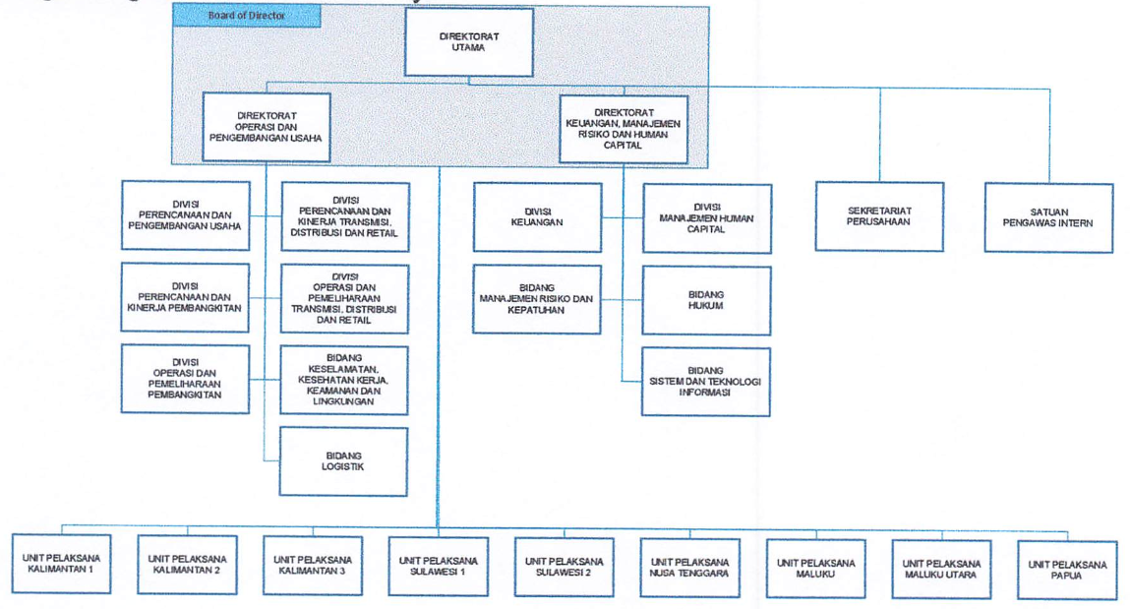



Gambar 1.1 Struktur Organisasi PT PLN Nusa Daya

1.6 Pencapaian Kinerja
Pencapaian Kinerja PT PLN Nusa Daya tahun 2025 adalah sebagai berikut:

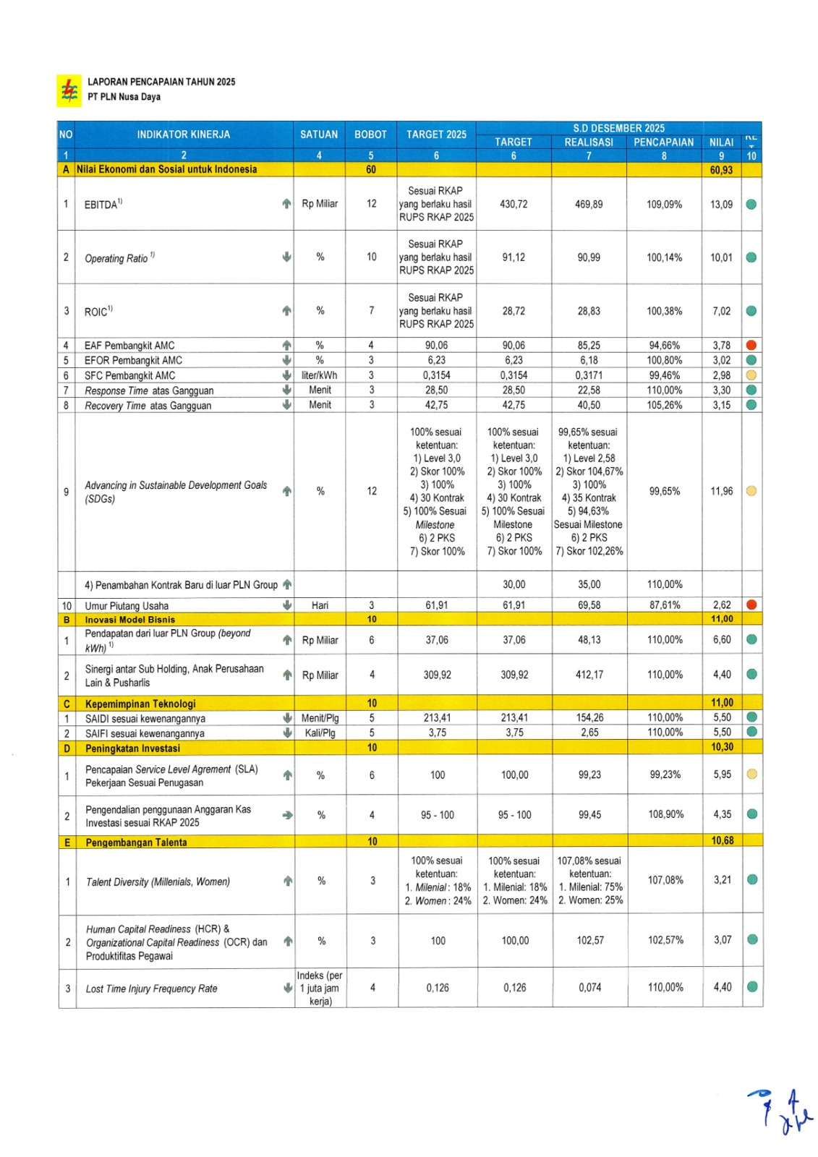
Gambar 1.1 Kinerja tahun 2025 PT PLN Nusa Daya

AREA OF IMPROVEMENT DAN TINDAK LANJUT AUDIT SEBELUMNYA

Sebanyak 5 Area of Improvement dan tindak lanjut audit Tahun 2025 telah diselesaikan PT PLN Nusa Daya. Adapun Area of Improvement audit sebelumnya dapat dilihat pada tabeL dibawah:

No | Area of Improvement | Status
1
2
3
4
5

RISK ASSESSMENT

RISIKO | LEVEL RISIKO | KONTROL

PENDEKATAN AUDIT
Pendekatan audit yang digunakan dan pekerjaan yang dilakukan untuk lingkup diatas adalah sebagai berikut:
  - Melakukan wawancara dengan manajemen dan pemilik proses bisnis untuk memahami dan mendokumentasikan proses, kontrol, dan masalah kunci;
  - Mengidentifikasi risiko proses, mengevaluasi kekuatan dan kelemahan dari kontrol yang ada;
  - Menganalisis dampak dari kelemahan kontrol dalam sistem pengendalian internal yang mungkin terjadi;
  - Menguji efektivitas pengendalian kunci di tempatkan dengan memverifikasi dokumen pendukung yang relevan, melakukan pengamatan pada proses operasi dan melakukan wawancara dengan personil;
  - Melakukan kajian terhadap kinerja kontrol dari proses yang diaudit dan membuat rekomendasi untuk mengatasi kelemahan dan/ atau peluang perbaikan.

DATA AWAL YANG PERLU DISIAPKAN
No | Nama Dokumen | Ruang Lingkup | Periode
1
2
3
4
5
6
7

MILESTONES AUDIT
NO | MILESTONES | TANGGAL
1 | Surat Tugas | 13 Februari 2026
2 | Surat Permintaan Dokumen kepada Auditee | 13 Februari 2026
3 | Ekspose PKA Internal | 13 Februari 2026
4 | Entry Meeting | 19 Februari 2026
5 | Walktrough Documentation (BPM, SoD, NWD) | 19 s.d 27 Februari 2026
6 | Test of Design (TOD) | 27 Februari s.d 6 Maret 2026
7 | TOE Audit Program | 6 s.d 15 Maret 2026
8 | Pembuatan Draft LHA | 15 s.d 23 Maret 2026
9 | Pra Exit Meeting untuk Finalisasi LHA | 27 Maret 2026
10 | Exit Meeting | 30 Maret 2026

TIM PEMERIKSA
Susunan Tim Pemeriksa sesuai surat tugas Nomor 002/PO PLN ND/SPI.01.02/ PLNND010400/2026 tanggal 13 Februari 2026, sebagai berikut :
1 | Supono | : | Koordinator | : | NIP | 7095008B
2 | Nur Aziz Nashirudin | : | Ketua Tim | : | NIP | 93173961ZY
3 | Chani Anugerah Aprilia Harkansas | : | Anggota | : | NIP | 93173965ZY
4 | Daniarsasiah Audina | : | Anggota | : | NIP | 9424002PRO
5 | Muhammad Akhyar Suwandi | : | Anggota | : | NIP | 9925005PRO

AUDIT PROGRAM
NO | PROSES BISNIS | URAIAN LANGKAH AUDIT | AUDITOR
1  2  3 | Proses Perencanaan Kontrak Project Transmisi dan Pelayanan Pelanggan  Proses Pelaksanakan Kontrak Project Transmisi dan Pelayanan Pelanggan  Proses Penagihan Kontrak Project Transmisi dan Pelayanan Pelanggan | - Mengumpulkan data awal terkait proses bisnis meningkatkan kompetensi kontrak layanan ketenagalistrikan  - Melakukan wawancara terhadap proses bisnis serta mengidentifikasi risiko dan kontrol  - Mengupdate Mapping End to End dan melakukan pembahasan dengan auditee  - Memetakan risiko dan kontrol dalam Business Prosess Model (BPM)  - Membuat Narrative Walkthrough Document (NWD)  - Membuat Segregation of Duties (SoD)  - Melakukan pengujian desain kontrol (ToD):  - Mendapatkan dokumen kontrol  - Melakukan evaluasi atas dokumen kontrol  - Menyimpulkan efektivitas dari desain kontrol  - Jika ada Area of Improvement (AoI) menentukan upaya perbaikan yang telah disepakati  - Melakukan pengujian efektifitas pelaksanaan kontrol (ToE):  - Menentukan jumlah dan sampel yang akan diuji  - Mendapatkan dokumen kontrol pada setiap sampel  - Melakukan evaluasi efektivitas atas kontrol  - Menuangkan hasil pengujian ke dalam Kertas Kerja Audit (KKA). | - CHANI ANUGERAH  - DANIARSASIAH AUDINA  - M. AKHYAR SUWANDI

Demikian Program Kerja Audit (PKA) ini dibuat, disetujui dan ditanda tangani oleh Tim Pemeriksa untuk dilaksanakan pada pelaksanaan pemeriksaan operasional.

Jakarta, 13 Februari 2026
Mengetahui / Menyetujui  Koordinator,  Supono | Dibuat Oleh    Ketua Tim,  Nur Aziz Nashirudin

